

Afin de représenter des idées et des solutions envisagées, on réalise des **croquis** et des **schémas**



**Thème : Matériaux et objets techniques**

*Compétence travaillée : Concevoir et produire tout ou partie d’un objet technique en équipe pour traduire une solution technologique répondant à un besoin.*

Connaissances

*Recherche d’idées (schémas, croquis …)*

*Maquette, prototype*



Exemples de croquis

Exemples de schémas

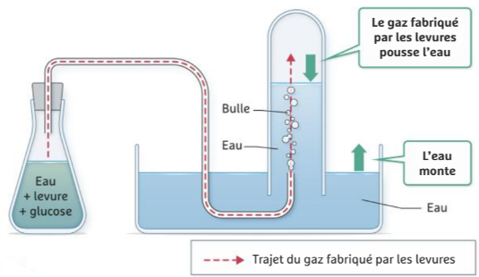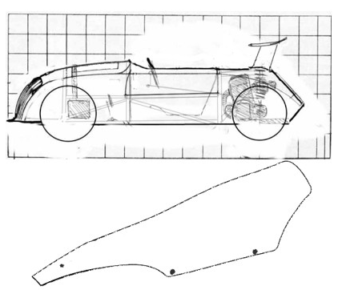

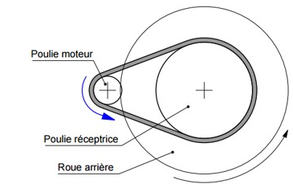

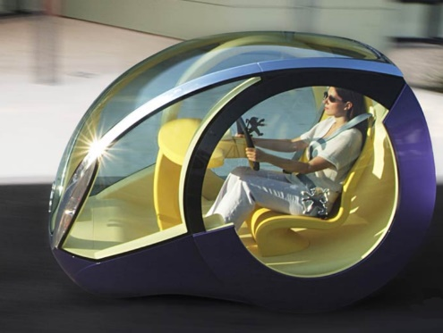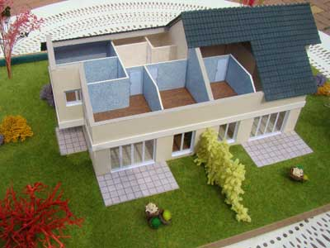

Le **schéma** représente de manière simple les éléments essentiels d’un objet et permet de faire comprendre son fonctionnement.

Après avoir représenté une idée, on réalise une représentation à petite échelle de l’objet, **la maquette**.

La maquette est un outil d’étude qui permet d’avoir une vision réalise de l’objet technique.

A la différence de la maquette, le **prototype** est le premier exemplaire d’un produit. Il est à taille réelle et permet de faire des tests afin de valider des choix.

Prototype de voiture

Maquette de maison

Le **croquis** est une représentation à main levée d’un objet technique.

Il sert de point de départ à un **dessin** qui sera réalisé plus tard avec plus de précision fidèle à la réalité.